

***ESCUELA NORMAL DE EDUACIÓN PREESCOLAR***

***OBSERVACIÓN Y ANÁLISIS DE PRÁCTICAS Y CONTEXTOS ESCOLARES***

## *ENTREVISTA A PADRES DE FAMILIA*

## *Evidencia Unidad II*

### MAESTRO: [ELIZABETH GUADALUPE RAMOS SUAREZ](http://201.117.133.137/sistema/mensajes/EnviaMensaje1.asp?e=enep-00042&c=600765339&p=B40MA19B7641M1B3634175B7B&idMateria=6107&idMateria=6107&a=M44&an=ELIZABETH%20GUADALUPE%20RAMOS%20SUAREZ)

ALUMNAS: ANDREA ABIGAIL GUERRERO VIGIL

Saltillo Coahuila

20/05/21

NUMERO DE LISTA: #6

GRADO: 1° SECCIÓN:” B

La Unidad de Aprendizaje II: “Prácticas y escenarios de Gestión”, centra su atención en los procesos y prácticas de gestión y organización de las instituciones de educación preescolar, de acuerdo con su modalidad de organización completa, unitaria, multigrado, así como sus características socioculturales y de infraestructura.

Conduce al estudiante a analizar el clima institucional, las relaciones interpersonales entre los docentes, el trabajo colaborativo la distribución de responsabilidades escolares al igual que la micro política institucional.

Además, se analizan las diferentes formas de responder a las demandas institucionales derivadas de la implementación de los planes de estudio y los diferentes programas educativos.

**Escuela más allá de la Educación…**

**Temas a ver:**

Ubicación y entorno del Jardín de Niños………………………………………………..

Entrevista a personas del entorno del Jardín……………………………………………

Entrevista a Directora de un plantel de Jardín de niños…..........................................

Formas de trabajo durante esta pandemia…………………….....................................

Encuesta a madres de Familia respecto a las clases en línea………………………….

**Resumen:**

Este texto hablara brevemente de toda una investigación que yo su servidora Andrea Guerrero he llevado los últimos meses sobre el entorno en el que se encuentra un escuela nivel preescolar, donde con ayuda de personas cercanas dieron parte de su experiencia al vivir cerca de esta escuela. Incluso con ayuda de la Profesora Elizabeth Ramos que se logro comunicar con la directora de una institución fue de mucha ayuda ya que nos hablo como ha sido el trabajo durante este año de contingencia y como se preparan para un posible regreso a clases al igual de cómo preparan su institución, concluyendo por el momento con la experiencia de madres de familia ante esta situación. Todo esto investigado y llevado de manera cualitativa con los Autores Lozano, I., y Mercado, E. (2011). Cómo Investigar la práctica docente.

**Introducción**

Investigar, observar y buscar estrategias de ayuda, es algo con lo que viviremos los docentes a lo largo de nuestra preparación y trabajo diario, juntar toda información y mostrar todo de la mejor manera es un completo reto, por lo tanto en esta ocasión hablare sobre el entorno y algunas cosas que son indispensables en las escuelas pero pasan desapercibidas ante nuestros ojos cuando recién comenzamos a trabajar en ellas. Con esto doy apertura a esta pequeña investigación.

Comencé la investigación conociendo más a fondo su entorno a pesar de vivir toda mi vida en esta colonia, desconocía muchas de las cosas que pasaban aquí, un claro ejemplo es de ahora con esta contingencia la sociedad del entorno al igual que los directivos y docentes dejaron en completo abandono la institución, sus barandales, pintura están en malas condiciones, la basura hiedra alta y grafitis abundaban por todos sus alrededores, la gente de alrededor comenta que no siempre fue así, la institución paso por distintos procesos ya que desde sus inicios se adapto a constantes cambios y supero todas sus crisis, pero al presentarse esta contingencia no supieron mas de los maestros a cambio de que tuvieran alumnos en la escuela, pero aun así esto es difícil, cuando comencé la exploración trate de comunicarme con alguno de los directivos y al tratar de conseguir alguna entrevista fue nulo, conseguir información en sus redes y todos sus números de teléfono no funciono.

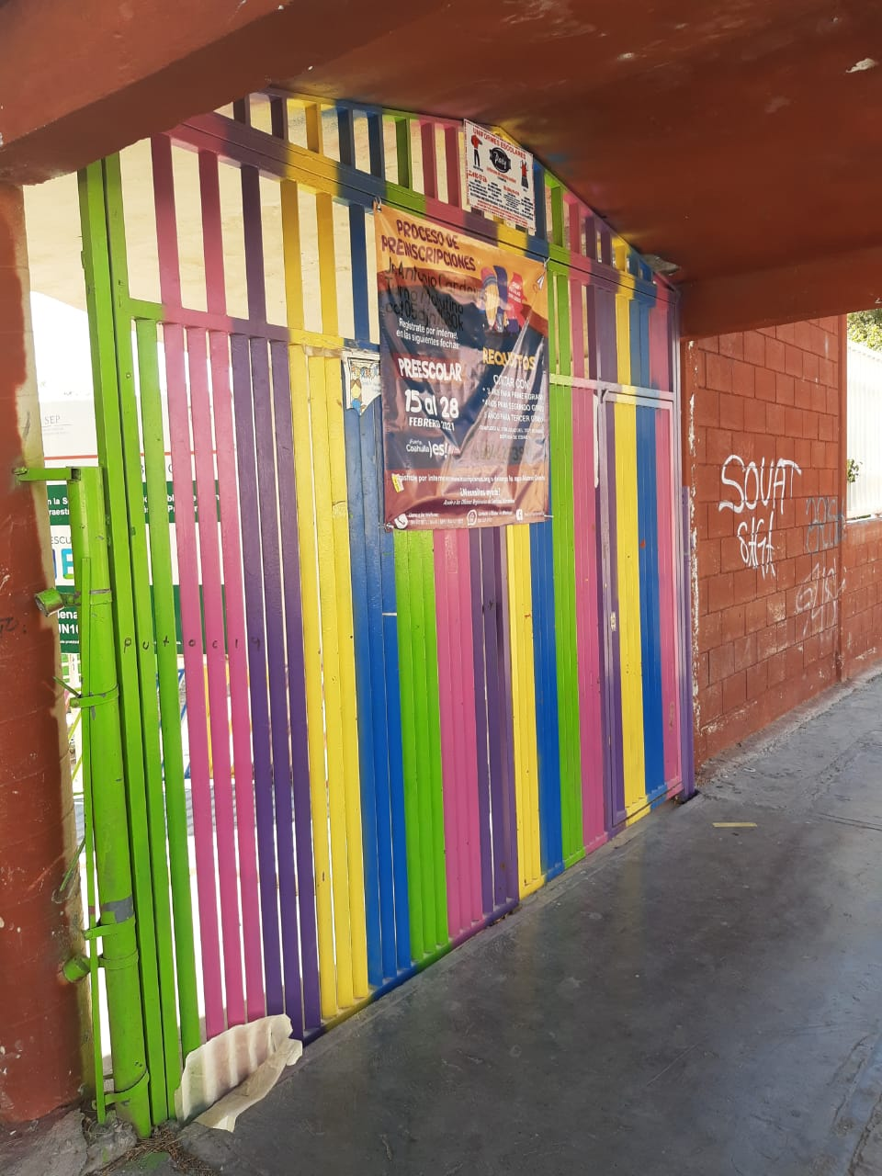

Este no fue el fin de la investigación la profesora a cargo de la materia, quien reviso mi diario de observación, al igual que el de otras compañeras y notar que muchas encontramos la misma problemática de no conseguir comunicación con los directivos nos dio la solución de conseguirnos una pequeña entrevista con la directora de un kínder y con ello nos dio la siguiente información…

Aquí la directora del Jardín de Niños Bertha Carvajal Rodríguez nos cuenta su experiencia durante esta contingencia y las nuevas modalidades a las que se tuvo que enfrentar al comenzar la contingencia, ella acepta que no fue fácil enfrentaron muchos retos con sus niños, así como había padres que ayudaban e influían en el desarrollo de sus hijos había otros que olvidaron por completo la responsabilidad escolar que tenían con sus hijos, todo el personal dio y sigue dando lo mejor de sí para impartir sus clases y apoyar aquellos niños que necesitan de más ayuda.

Otra cosa que también nos comento fue como se preparan para volver a clase con la nueva Normalidad, nos habla que será un completo reto y esperan contar con ayuda suficiente de las instituciones superiores y que estas estén al tanto de cualquier cosa que se pueda ofrecer durante los roles que llevaran al comenzar a trabajar de manera presencial.

Por otra parte la institución, su entorno y quienes integran la escuela no fueron los únicos que tienen algo que aportar a esta investigación, las madres de familia también resintieron algunos de los cambios y fueron fieles testigos de los constantes cambios, que se presentaron con la educación y lo difícil que pudo llegar a ser, nos cuentan que fue algo totalmente nuevo no solo para ellas, también para sus hijos, los niños se fastidiaban con facilidad y era algo complicado, siempre tuvieron comunicación constante con las maestras de sus hijos, los avisos y tareas abundaban por las distintas aplicaciones de comunicación, pero después de un largo proceso se llega a la costumbre y dominio de todo esto que ya es parte de nuestra vida diaria.

Al juntar todas estas evidencias y ver las distintas cualidades que estas tienen nos asociamos con la teoría de Álvarez Gayou (como hacer información cualitativa fundamentos y metodología 2003) que nos dice de manera científica como los distintos pareces y experiencias de los demás influye para obtener una investigación completa en la cual comparamos estos casos y llegamos a una conclusión.

Aclaremos que investigamos un entorno, recibimos información de la directora de otra institución y las experiencias de distintas madres de familia, pero estas tres tienen algo en común y para todos, esta nueva normalidad fue un rotundo cambio en el cual tuvieron que aceptar y adaptarse al cambio, la nueva normalidad no será fácil sin embargo se expondrán al cambió y verán como este nos es de beneficio a todos, no es fácil volver empezar pero tampoco es algo imposible y como seres humanos logramos aceptar rápido todo esto, mientras tanto seguiré observando y esperando nuevos cambios para agregarlos a este contenido en el cual se expresa cada vez algo diferente y nuevo a lo que solo conocía como un centro de educación.